Программный продукт «ПАРУС-Бюджет 8»

Модуль

«Учет маркированных товаров»
Формирование тестовых партий лекарственных препаратов.

Редакция от 14.05.2020

Введение
В данной инструкции описан процесс формирования тестовых партий лекарственных препаратов, в рамках тестового контура «Песочница».
Внимание: приступить к выполнению тестовой цепочки возможно только после того, как будут обработаны все необходимые обращения в СТП ФГИС МДЛП (Регистрация в тестовом контуре песочница).

Сценарий тестовой отгрузки «Производство и выпуск лекарственных препаратов на территории РФ»:
Для формирования тестовых партий ЛП необходимо использовать новые схемы:
- 10300 - Регистрация в ИС МДЛП сведений об эмиссии (данная информация поступает от СУЗ при создании заказа на выпуск кодов маркировки)
- 10311 - Регистрация в ИС МДЛП сведений о завершении этапа окончательной упаковки (информация поступает от СУЗ после отправки отчета об использовании кодов маркировки)
- 313- Регистрация в ИС «Маркировка» сведений о выпуске готовой продукции
Внимание: Схемы 10311 и 313 возможно загружать только для МД, внесенных в Лицензии на производство.
Для перехода в стацию управления заказами (далее СУЗ) необходимо открыть раздел «Профиль» и нажать на кнопку «Заказать SGTIN» (см. рисунок 1).
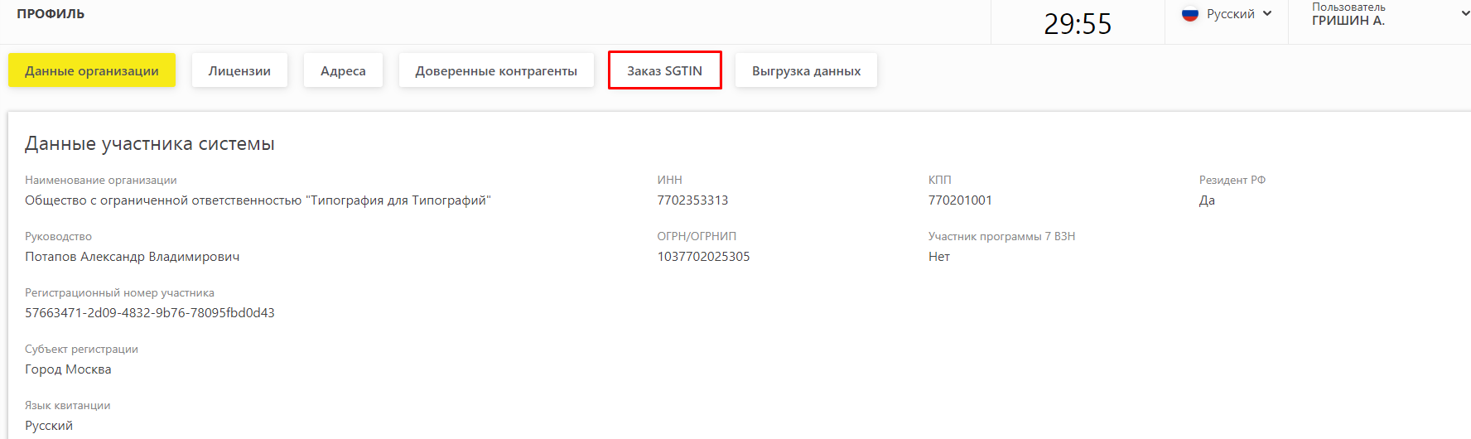
Рисунок 1 – визуальное расположение раздела «Заказ SGTIN»
Интерфейс СУЗ состоит из 5 разделов (см. рисунок 2):
- Заказы;
- Нанесение;
- Документы;
- Этикетки;
- Руководства.
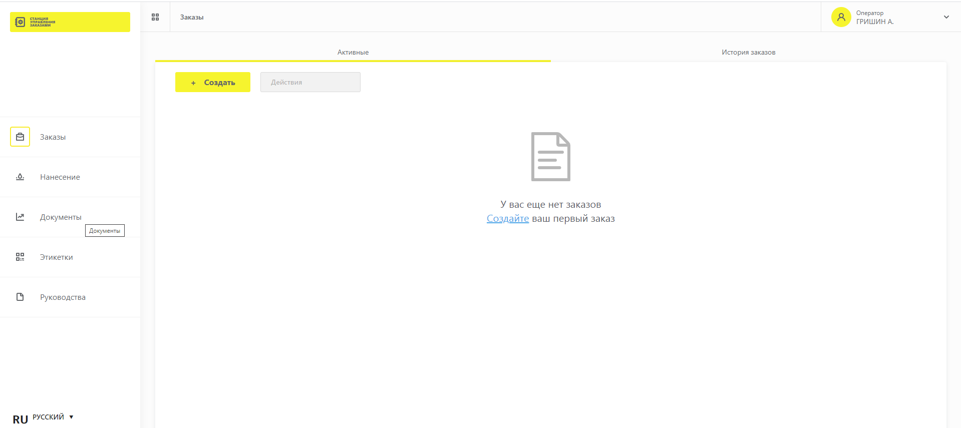
Рисунок 2 – интерфейс раздела СУЗ
Для создания заказа на выпуск кодов маркировки в разделе «Заказы», «Активные» необходимо нажать на кнопку «Создать» (см. рисунок 4):
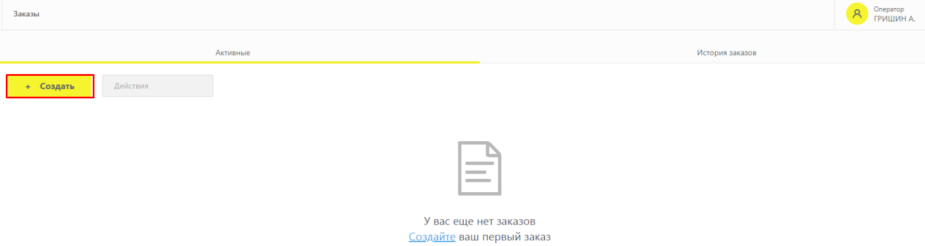
Рисунок 3 – расположение кнопки «Создать»
Создание заказа предусматривает два этапа заполнения информации. На первом шаге заполняются общие данные (см. рисунок 4):
- Признак оплаты;
- Тип оплаты;
- Субъект обращения.
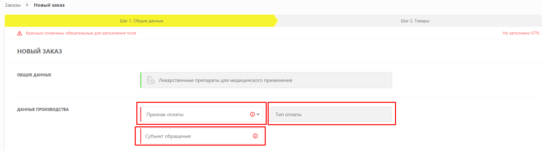
Рисунок 4 – Общие данные, для формирования КМ
Признак оплаты. Выбирается из выпадающего списка по принципу: ЛП входит в перечень ЖНВЛП, и его предельная цена менее 20 р. – не подлежит оплате, для всех остальных ЛП – подлежит оплате.
Внимание: Если указать неточный признак оплаты, то заказ будет отклонен.
Тип оплаты. Выбирается участником самостоятельно. Влияет на способ оказания услуги по предоставлению кодов маркировки и списание оплаты.
    - Оплата по эмиссии – услуга считается оказанной и оплачивается в момент создания заказа. Полученные коды маркировки являются бессрочными, нанести их можно в любое время.
    - Оплата по нанесению – услуга считается оказанной и оплачивается после нанесения кодов маркировки. С момента эмиссии до момента нанесения есть 180 дней, после чего заказ будет автоматически закрыт, а коды маркировки отбракованы.
Субъект обращения. В этом поле указывается регистрационный номер субъекта обращения, который заказывает коды маркировки. Его можно найти в ЛК «Песочницы», раздел «Профиль», «Данные организации».
Внимание: Если указать в поле «Субъект обращения» неверный регистрационный номер участника – заказ будет аннулирован.
После заполнения раздела «Общие данные» становится доступной кнопка «Перейти к товарам», необходимо ее нажать для перехода на второй шаг создания заказа (см. рисунок 5).
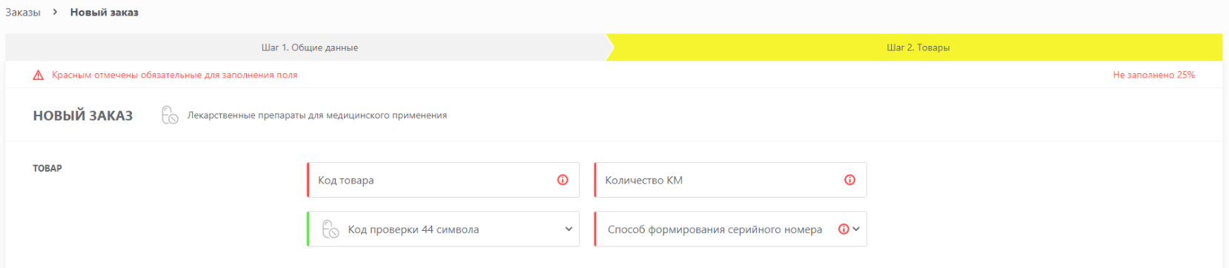
Рисунок 5 – интерфейс раздела «Товары»
Код товара. Здесь указывается один из GTIN, которые зарегистрированы в ЛК тестового участника.
Код проверки. Выбирается из выпадающего списка, доступны значения 44 и 88 символов. На основании ППРФ № 1556 для лекарственных препаратов код проверки состоит из 44 символов.
Количество КМ. Здесь указывается требуемое количество кодов маркировки.
Внимание: Количество кодов маркировки в одном заказе не должно превышать 150 тысяч.
Способ формирования серийного номера. Значение выбирается из выпадающего списка. При выборе значения «Автоматически» серийные номера для получаемых кодов маркировки будут сформированы в автоматическом режиме СУЗ. При выборе значения «Пользователем» серийные номера должны быть сформированы участником оборота самостоятельно. Выбор способа формирования серийного номера остается на усмотрение участника оборота.
После заполнения всех полей заказа, необходимо нажать на кнопку «Сохранить» (см. рисунок 6).
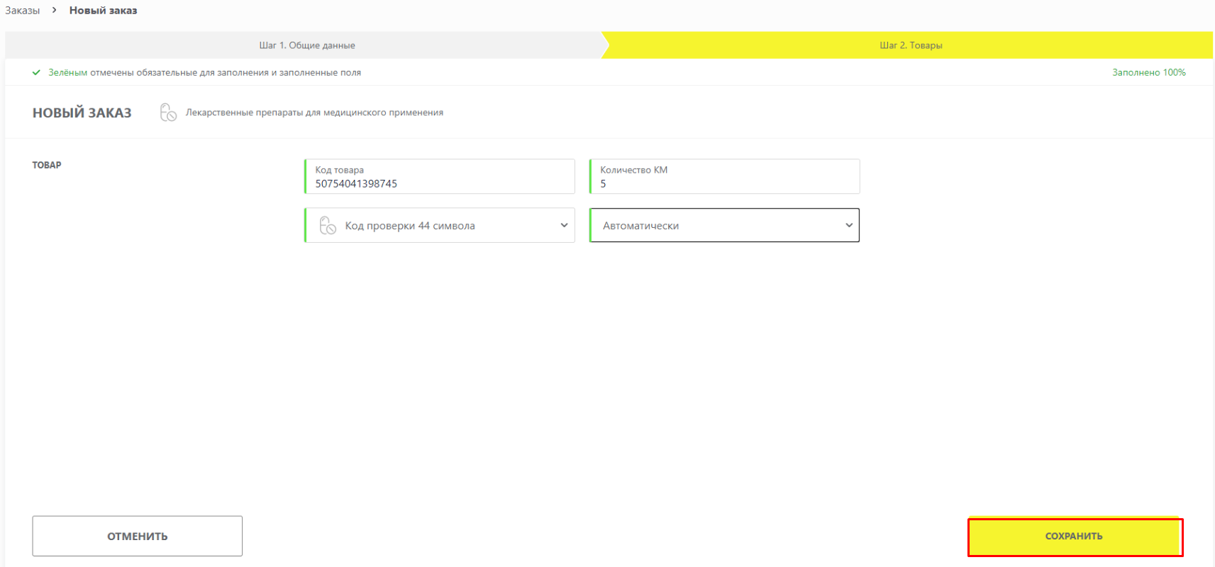
Рисунок 6 – расположение кнопки «Сохранить»
При сохранении данных заказа необходимо подтвердить, что указанные ранее данные корректны, для этого установить флаг в чек-боксе «Я подтверждаю корректность введенной информации». Далее нажать кнопку «Отправить запрос».
После создания заказа он будет доступен в разделе «Заказы», вкладка «Активные»
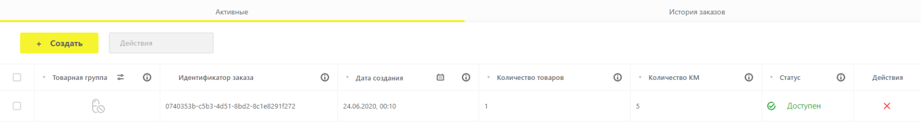
Рисунок 7 – запись в разделе «Активные заказы»
После обработки заказа в «Песочнице» в списке исходящих документов будет загружен документ 10300.
В реестре товаров при этом будут доступны полученные SGTIN в статусе «эмитирован». (см. рисунок 8).
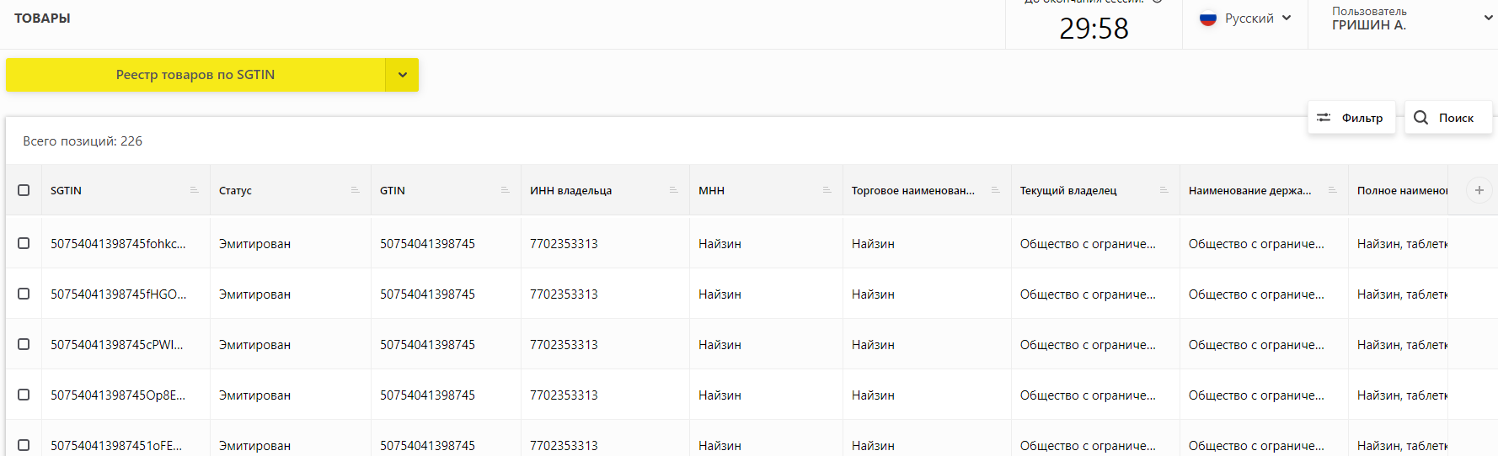
Рисунок 8 – SGTIN в статусе «эмитирован»
Для созданного заказа доступны следующие действия:
Закрыть заказ. Для этого нужно нажать кнопку. После закрытия заказа неиспользованные коды маркировки будут отбракованы.
Просмотреть заказ. Чтобы просмотреть данные заказа необходимо нажать на его идентификатор в столбце «Идентификатор заказа».
На вкладке «Общие данные» можно увидеть данные, которые вводились на этапе создания заказа, а также закрыть данный заказ.
На вкладке «Товары» можно увидеть GTIN, какое количество кодов было заказано, какое количество кодов можно получить, какое количество кодов было получено, закрыть заказ и осуществить его печать (см. рисунок 9).
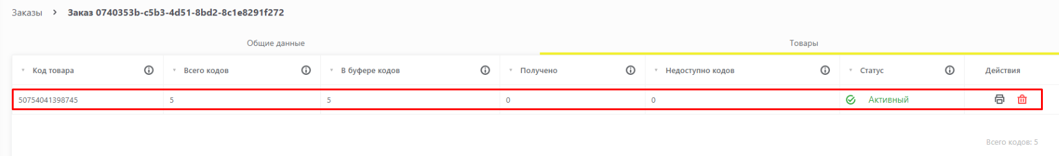
Рисунок 9 – печать кодов маркировки
После того как заказ на получение кодов маркировки, и они были получены участником, необходимо сформировать и отправить отчет об использовании, чтобы полученные коды маркировки было возможно использовать в дальнейших бизнес-процессах.
Для создания такого отчета необходимо перейти в раздел «Нанесение» и нажать кнопку «Создать» (см. рисунок 10).

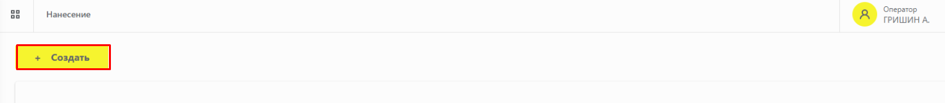
Рисунок 10 – расположение кнопки «Создать»
В новом отчете требуется заполнить все поля по данным производства (см. рисунок 11).
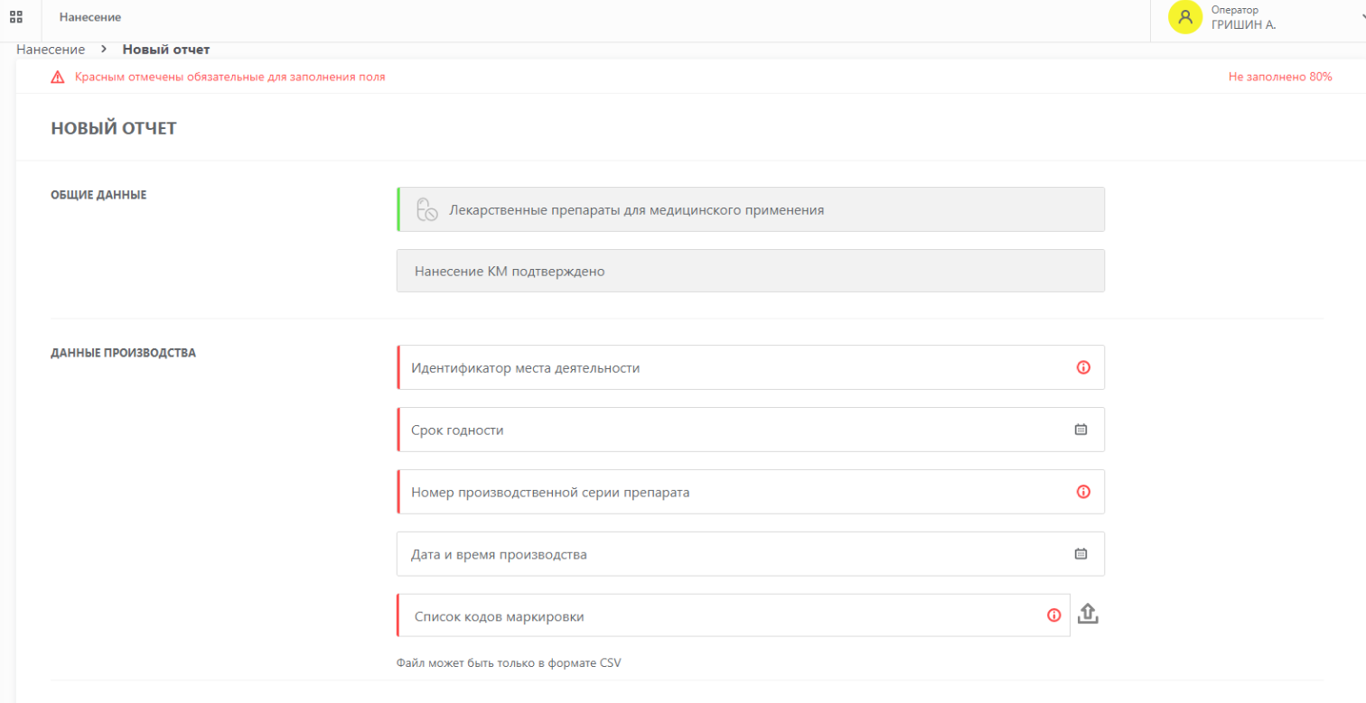
Рисунок 11 – пример отчета «Нанесение»
Идентификатор места деятельности. Здесь указывается 14-значный идентификатор места деятельности тестового участника, обладающего действующей лицензией на производство.
Тип производственного заказа. При указании в поле «Идентификатор места деятельности» 14-значного идентификатора требуется указать тип заказа. Поле заполняется из выпадающего списка. Доступные значения: «Собственное производство», «Контрактное производство».
Внимание: После обработки отчета об использовании тип производственного заказа изменить не представляется возможным. Для большинства тестовых сценариев подходит тип «Собственное производство».
Срок годности. В этом поле указывается срок годности выпускаемого лекарственного препарата. Ввод значения осуществляется при помощи встроенного календаря.
Номер производственной серии. Указывается номер серии выпускаемой партии лекарственных препаратов.
Дата и время производства. Поле не является обязательным к заполнению.
Список кодов маркировки. В данном поле необходимо загрузить файл в формате CSV с перечнем полных кодов маркировки (GTIN + s/n + ключ проверки + код проверки) включая идентификаторы применения и символы расширения FNC1. Данный файл может быть получен при печати кодов маркировки, если выбрать формат CSV. Также, его можно сформировать самостоятельно на основании полученных ранее кодов маркировки.
После заполнения всех полей нажать кнопку «Сохранить» (рисунок 12).
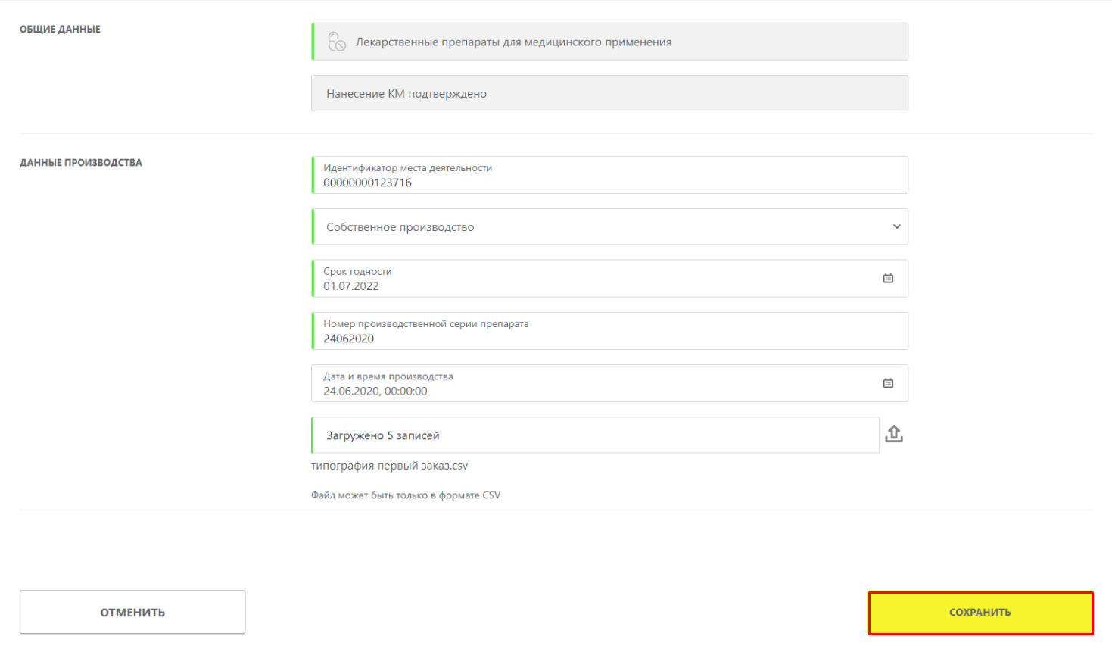
Рисунок 12 – расположение кнопки сохранить.
Созданный отчет об использовании будет отображаться в разделе «Нанесение» (см. рисунок 13).
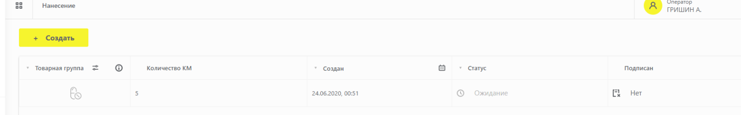
Рисунок 13 – раздел «Нанесение»
Для отправки этого отчета необходимо перейти в «Документы», вкладка «Черновики документов» и нажать кнопку «Отправить без подписи» (см. рисунок 14).
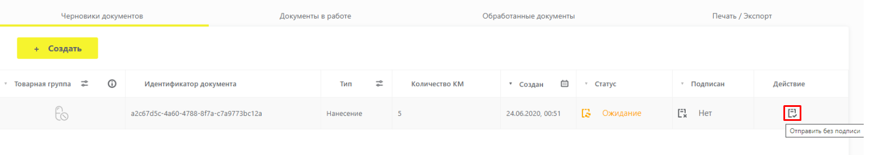
Рисунок 14 – действие «Отправить без подписи»
После обработки отчета его статус должен быть изменен на «Отправлен».
В результате обработки отчета об использовании в «Песочнице», в исходящих документах, будет загружен документ 10311 – рекомендуется скачать данный документ, нажав на кнопку загрузки XML документа.
Далее необходимо сформировать 311 документ, сделать его можно используя шаблон, представленный ниже:
<?xml version="1.0" encoding="UTF-8"?>-Тип кодировки
<documents session_ui="4Aa246a6-D7e2-2465-a056-0234554369a3" version="1.34" xmlns:xsi="http://www.w3.org/2001/XMLSchema-instance"> -Версия документа
<register_product_emission action_id="313">">-Тип выполняемой операции
<subject_id>00000000104494</subject_id>- Идентификатор места деятельности (14 знаков) - указывается идентификатор из ранее загруженной схемы 311
<operation_date>2019-08-31T11:08:03+04:00</operation_date>-Дата и время выполнения операции - указываются текущие дата и время
<release_info>
<doc_num>ds1</doc_num>- Регистрационный номер документа подтверждения соответствия
<doc_date>31.03.2017</doc_date> Дата регистрации документа подтверждения соответствия
<confirmation_num>000000010</confirmation_num> - номер документа подтверждения соответствия
</release_info>
<signs> Перечень идентификационных кодов потребительских упаковок
<sgtin>507540413987650000000000011</sgtin>-Идентификаторы SGTIN – указываются номера из ранее загруженной 10311 схемы
<sgtin>507540413987650000000000012</sgtin>
<sgtin>507540413987650000000000013</sgtin>
<sgtin>507540413987650000000000014</sgtin>
</signs>
</register_product_emission>
</documents>
Внимание: Для получения перечня идентификационных кодов потребительских упаковок (SGTIN) необходимо использовать автоматически созданный документ по схеме 10311, загруженный на предыдущем этапе. Перечень используемых кодов в документе 10311 содержится в разделе <signs>.
Далее необходимо отправить 415 документ в систему ФГИС МДЛП, он необходим для формирования 601 документа, сформировать его можно при помоще шаблона представленного ниже:
<?xml version="1.0" encoding="UTF-8"?>-Тип кодировки
<documents session_ui="4Aa246a6-D7e2-2465-a056-0234554369a3" version="1.34" xmlns:xsi="http://www.w3.org/2001/XMLSchema-instance"> -Версия документа
<move_order action_id="415">-Тип выполняемой операции
<subject_id>00000000104494</subject_id> Идентификатор организации отправителя (14 симв) - указывается идентификатор из ранее загруженной схемы 313
<receiver_id>00000000104452</receiver_id> Идентификатор организации получателя (14 симв) указывается идентификатор Вашей организации
<operation_date>2019-08-31T13:10:00+04:00</operation_date> Дата и время выполнения операции - указываются текущие дата и время
<doc_num>000000010</doc_num> Реквизиты документа отгрузки: номер документа
<doc_date>30.10.2017</doc_date> Реквизиты документа отгрузки: дата документа
<turnover_type>1</turnover_type> Тип операции отгрузки со склада
<source>3</source> Источник финансирования
<contract_type>6</contract_type> Тип договора
<contract_num>18506005907 18 000044</contract_num> Реестровый номер контракта (договора) в Единой информационной системе в сфере закупок
<order_details> Список отгружаемой продукции
<union>
<sgtin>507540413987650000000000011</sgtin> Номер SGTIN указывается номер из ранее загруженной 313 схемы
<cost>300</cost> Стоимость единицы продукции (с учетом налога на добавленную стоимость)
<vat_value>54</vat_value> Сумма НДС
</union>
<union>
<sgtin>507540413987650000000000012</sgtin> Номер SGTIN указывается номер из ранее загруженной 313 схемы
<cost>300</cost>
<vat_value>54</vat_value>
</union>
</order_details>
</move_order>
</documents>
Для формирования агрегированных упаковок, необходимо использовать документ 415, но со схемой дополнительной агрегации. Шаблон документа представлен ниже:
<?xml version="1.0" encoding="UTF-8"?> -Тип кодировки
<documents session_ui="4Aa246a6-D7e2-2465-a056-0234554369a3" version="1.34" xmlns:xsi="http://www.w3.org/2001/XMLSchema-instance"> -Версия документа
<move_order action_id="415">-Тип выполняемой операции
<subject_id>00000000104494</subject_id> Идентификатор организации отправителя (14 симв) - указывается идентификатор из ранее загруженной схемы 313
<receiver_id>00000000104452</receiver_id> Идентификатор организации получателя (14 симв) указывается идентификатор Вашей организации
<operation_date>2019-08-31T13:10:00+04:00</operation_date> Дата и время выполнения операции - указываются текущие дата и время
<doc_num>000000010</doc_num> Реквизиты документа отгрузки: номер документа
<doc_date>30.10.2017</doc_date> Реквизиты документа отгрузки: дата документа
<turnover_type>1</turnover_type> Тип операции отгрузки со склада
<source>3</source> Источник финансирования
<contract_type>6</contract_type> Тип договора
<contract_num>18506005907 18 000044</contract_num> Реестровый номер контракта (договора) в Единой информационной системе в сфере закупок
<order_details> Список отгружаемой продукции
<union>
<sscc_detail> Сведения о транспортной упаковке
<sscc>147600887000000010</sscc> Номер транспортной упаковки
<detail>Сведения о цене содержимого транспортной упаковки
<gtin>11170012610151</gtin> GTIN – указывается из реестра лекарственных препаратов тестового участника, ранее использованный в схеме 10311
<series_number>100000001</series_number> Номер производственной серии
<cost>300</cost> Стоимость единицы продукции (с учетом налога на добавленную стоимость).
<vat_value>54</vat_value> Cумма НДС (если сделка облагается НДС), руб
</detail>
</sscc_detail>
<cost>300</cost> Стоимость единицы продукции (с учетом налога на добавленную стоимость). Если сведения посылаются в транспортной упаковке - стоимость единичной упаковки внутри третичной упаковки, руб
<vat_value>54</vat_value> Cумма НДС (если сделка облагается НДС), руб
</union>
</order_details>
</move_order>
</documents>

Заключение
По окончанию данной цепочки действий пользователь получит две тестовые поставки лекарственных препаратов на место действия своей организации.

